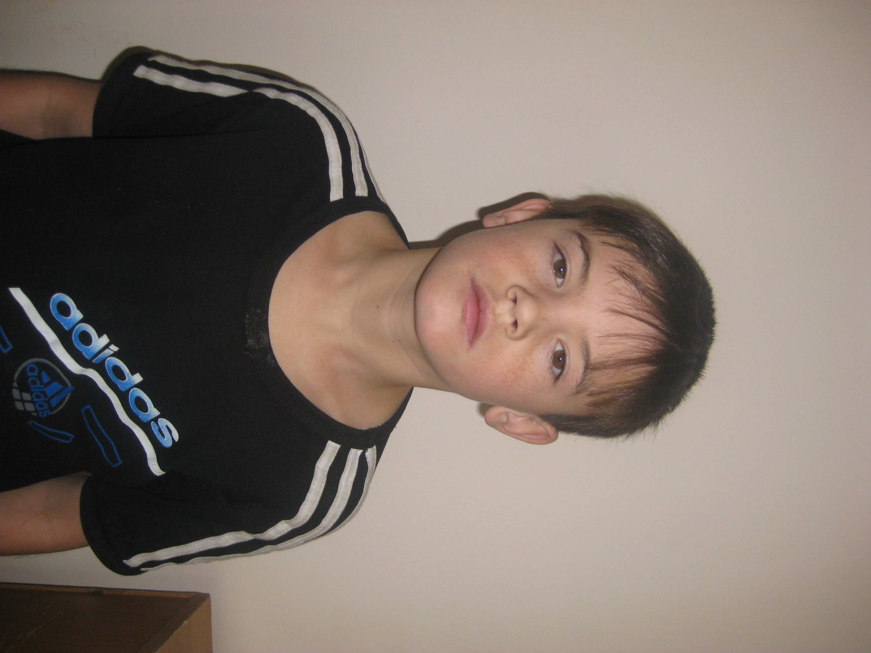

Андрей, 12 лет - общительный, активный, инициативный, увлекающийся. Умеет управлять собой, добиваться намеченной цели. Честолюбив, любит лидировать и умеет быть хорошим организатором. Пользуется доверием и уважением
не только ребят, но и взрослых.
Андрей активно занимается спортом, играет в футбол, занимается кикбоксингом. Неоднократно был победителем в городских и районных соревнованиях по футболу.

